Samsung Inisiasi Galaxy Quest of Indonesia,
Ajak Kamu Explore Indonesia Pakai AI

Samsung memperkenalkan Galaxy Quest of Indonesia, reality show yang mengajak masyarakat Indonesia untuk mencoba cara baru mengekplorasi kekayaan budaya Indonesia dengan kecanggihan Galaxy AI dan Google Gemini di Galaxy S25 Series.

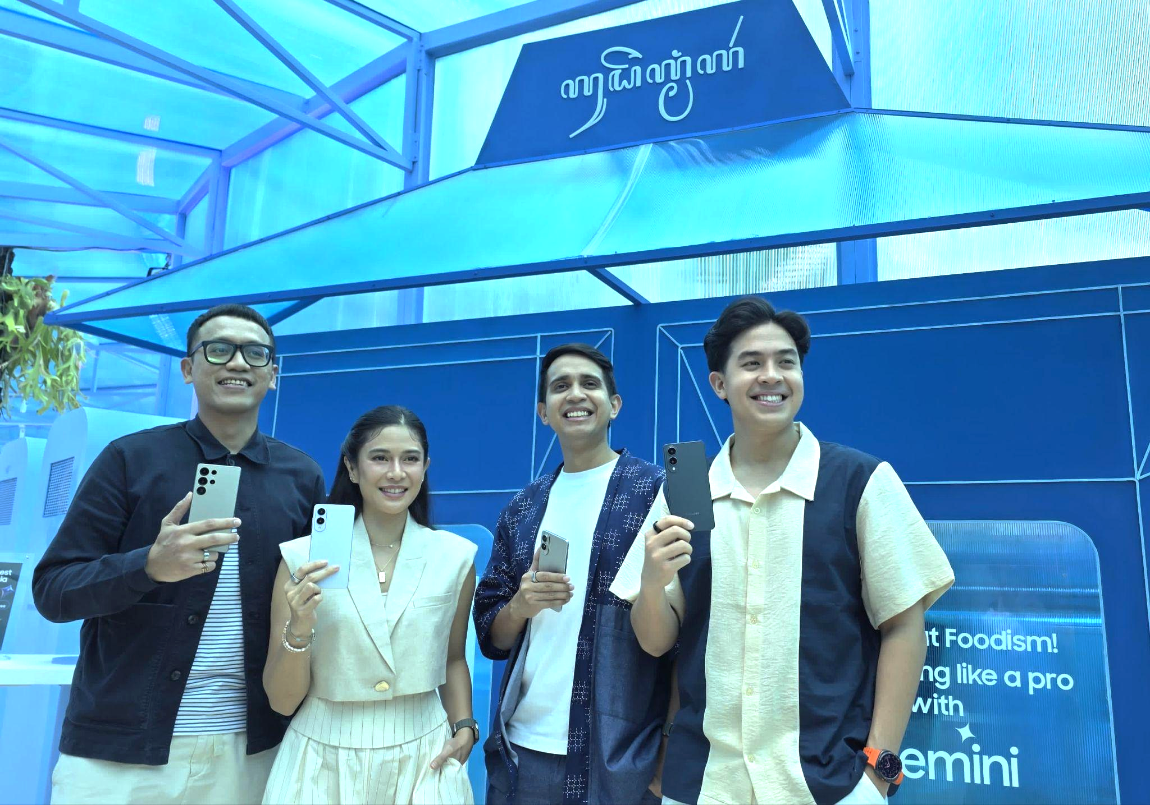
Ilham Indrawan, MX Product Marketing Senior Manager Samsung Electronics Indonesia, dan Team Galaxy untuk Galaxy Quest of Indonesia powered by Galaxy S25

Jakarta, 14 Juni 2025 – Galaxy Quest of Indonesia powered by Galaxy S25 resmi hadir sebagai reality show pertama di Indonesia yang memperkenalkan cara baru menggunakan teknologi AI untuk mendukung aktivitas sehari-hari lewat smartphone. Program ini merupakan inisiatif dari Samsung Electronics Indonesia dan sudah bisa disaksikan di Vidio.com.

Sebagai bagian dari peluncuran program ini, hari ini Samsung menggelar Galaxy Quest of Indonesia Finale Event di Central Park Mall, Jakarta. Acara ini menjadi momen spesial untuk memperkenalkan reality show ini kepada publik, sekaligus merayakan eksplorasi budaya Indonesia melalui kecanggihan Galaxy AI.

Reality show ini melibatkan sembilan figur publik, termasuk Andovi Da Lopez, Dian Sastrowardoyo, dan Jerome Polin, yang menjalani petualangan lintas kota dan menyelesaikan berbagai misi seru menggunakan fitur AI di Galaxy S25 Series. Mereka diajak menelusuri cerita-cerita budaya di empat kota: Bandung, Semarang, Yogyakarta, dan Jakarta. Episode 1: Bandung dan Episode 2: Semarang ditayangkan secara eksklusif di Vidio.com mulai hari Jumat, 13 Juni 2025 pada pukul 19.00 WIB. Episode 3: Yogyakarta dijadwalkan akan ditayangkan pada hari Kamis, tanggal 19 Juni 2025, dan episode 4: Finale pada hari Senin, tanggal 23 Juni 2025.


Sembilan Team Galaxy yang menerima challenge dari Samsung untuk mengeksplor budaya Indonesia

“Indonesia kaya akan budaya dan jejak sejarah yang tersembunyi di setiap kota. Galaxy Quest of Indonesia mengangkat cerita-cerita budaya Indonesia yang jarang diketahui. Di sini, Galaxy AI dan Google Gemini di Galaxy S25 Series membantu penggunanya memahami dan mendokumentasikan budaya lokal. Kami percaya, inovasi ini dapat menginspirasi masyarakat dengan cara baru menjelajahi Indonesia, bahakan dunia,” ujar Ilham Indrawan, MX Product Marketing Senior Manager Samsung Electronics Indonesia.

Penasaran sama keseruan cara baru Andovi Da Lopez, Dian Sastrowardoyo, Jerome Polin, dan teman-teman menjelajahi Indonesia? Kamu bisa coba sendiri cara baru jalan-jalan dan mengenal budaya Indonesia lebih dekat dengan empat fitur Gemini AI di Galaxy S25 Series berikut ini:

Tanya Gemini Live untuk informasi budaya di kota kunjunganmu
Salah satu fitur AI di Galaxy S25 Series yang cocok banget untuk traveling adalah Gemini Live. Dengan fitur ini, kamu bisa memberikan perintah dalam bentuk teks, suara, gambar, dan video dan mendapatkan respons secara real-time. Misalnya, kamu ingin cari tahu cerita menarik di balik monumen, bangunan, aksara, bahkan tarian. Kamu bisa aktifkan Gemini Live, foto atau rekam objek yang diinginkan, dan tanyakan sejarah objek tersebut. Nantinya, kamu akan mendapatkan jawaban yang akurat dalam sekejap, jadi momen liburan kamu akan lebih insightful.

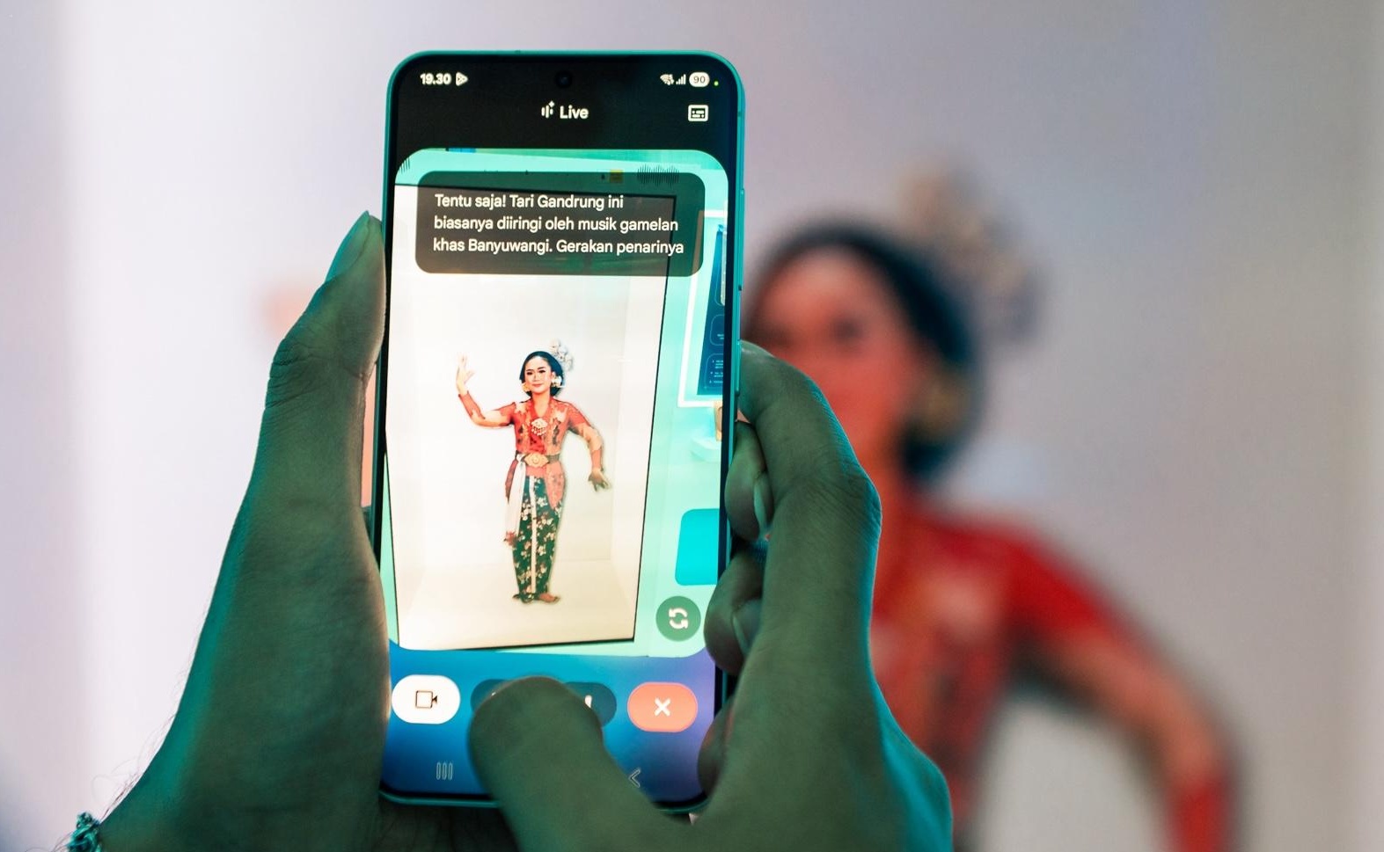
Gemini Live membantu pengguna mendapat insight menarik terkait seni dan budaya yang ditemukan saat sedang berlibur

Keseruan traveling dengan Gemini Live pun ditunjukkan Andovi Da Lopez. Saat menjelajahi Gedung Sobokartti di Semarang, Andovi Da Lopez pakai Gemini Live untuk menanyakan sejarah dan cerita dari seni budaya yang ada di bangunan tersebut. Pada kesempatan tersebut, Andovi memberikan prompt seperti berikut: “Gemini, kayaknya seru nih aku mau kolaborasiin musik tradisional dengan lagu rap yang terinspirasi dari cerita tentang seni budaya yang ada di Gedung sobokarti. Bantu cariin idenya dong!”

“Google Gemini benar-benar jadi creative partner aku buat berkarya. Waktu aku terinspirasi dengan Gedung Sobokartti, aku bisa langsung arahkan kamera dan tanya soal sejarahnya buat dapetin insight yang unik. Dari situ, aku dapat ide untuk bikin lagu rap yang highlight budaya lokal. Kita bahkan langsung produksi di tempat supaya hasilnya lebih autentik,” ujar Andovi.

Jadikan Gemini sebagai teman untuk brainstorm ide konten dan karya
Di Galaxy S25 Series, Google Gemini hadir dalam tampilan floating panel begitu diaktifkan. Dari floating panel tersebut, kamu bisa langsung chat dan ngobrol dengan Gemini tanpa harus buka aplikasi. Ada banyak hal yang bisa kamu tanyakan dari Gemini untuk mendukung kebutuhan traveling, seperti inspirasi outfit atau ide konten.

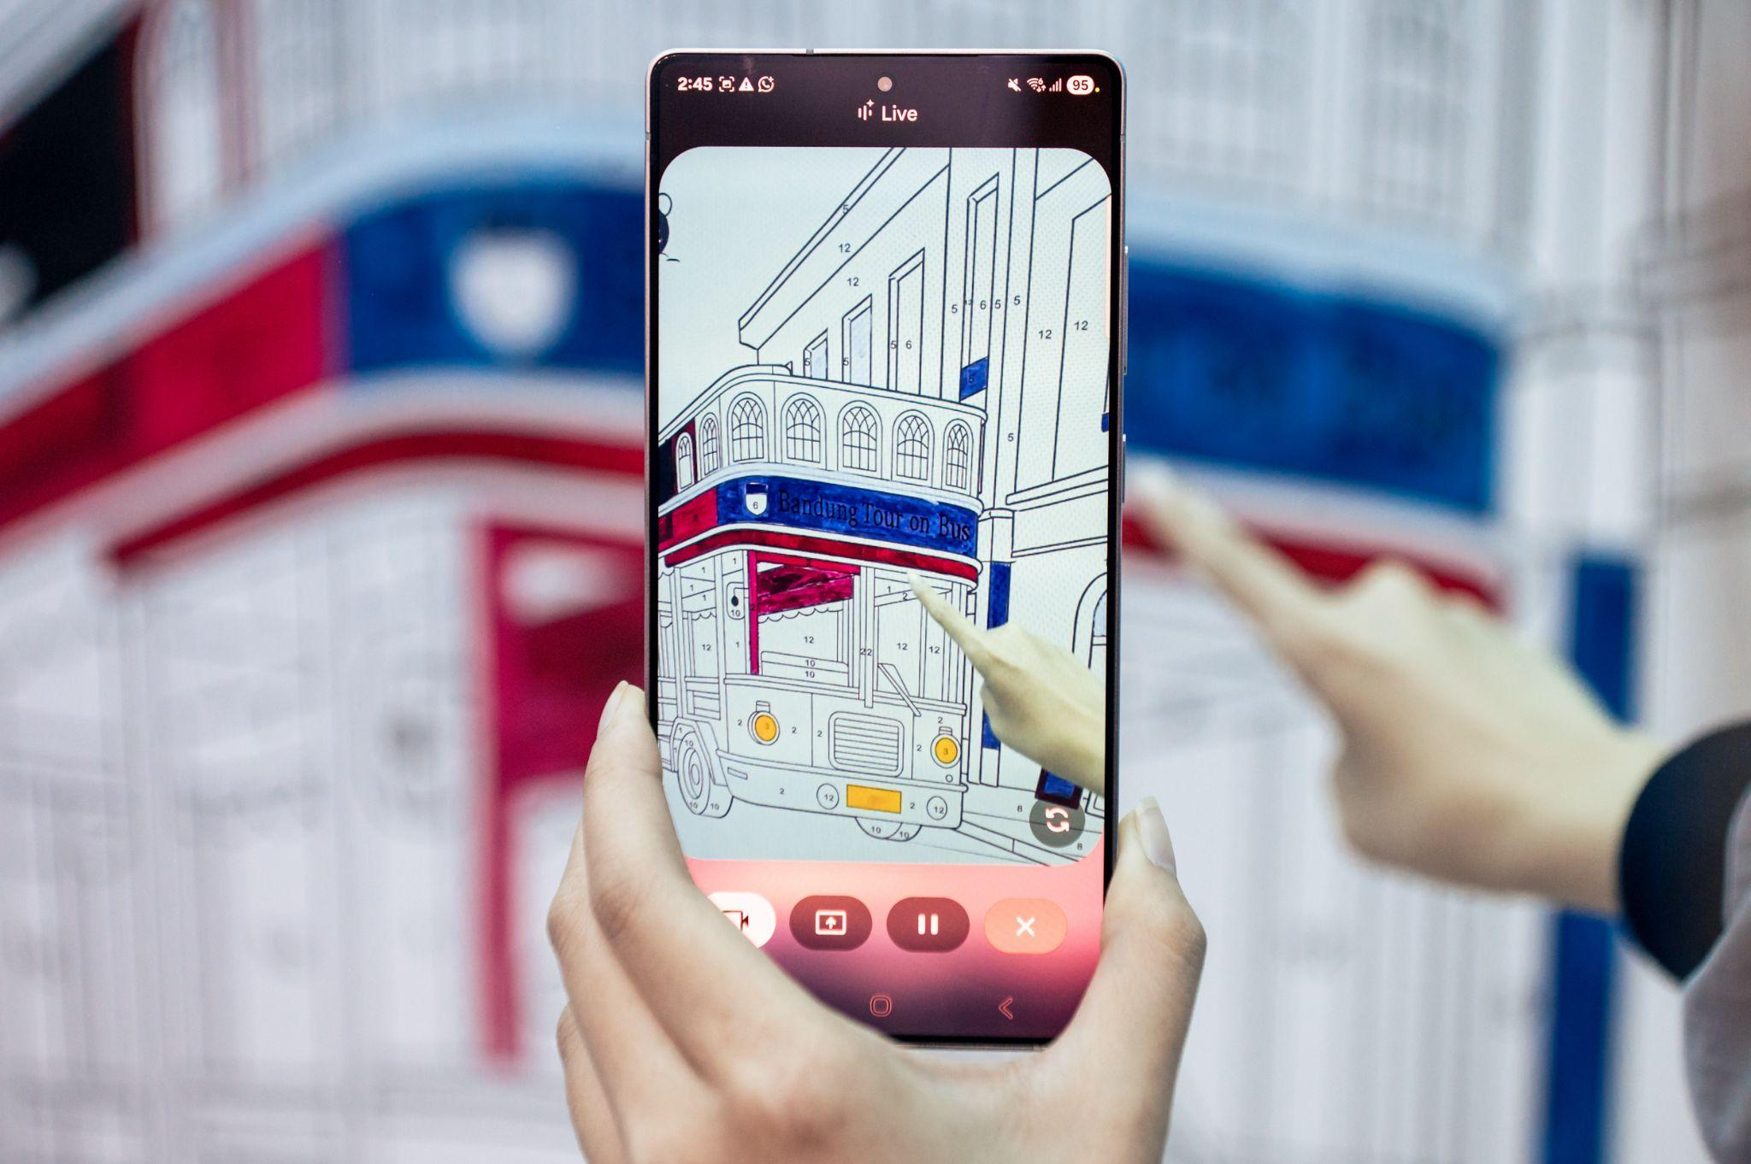
Mendapat referensi lukisan menjadi lebih mudah berkat Gemini Live

Kemudahan interaksi dengan Gemini ini dirasakan langsung oleh Jerome Polin. Saat menjelajahi Jalan Braga, Bandung, Jerome pakai floating panel Gemini untuk cari referensi guna membuat lukisan. Begitu mengaktifkan Gemini, Jerome memberikan prompt seperti berikut: “Gemini, kita lagi dapat tugas untuk melukis lukisan simple yang bertemakan Bandung. Menurutku sih asyiknya gambar kotanya yang keren. Tapi, coba deh tolong kasih 3 referensi ide lukisan sederhana tentang Bandung.”

“Aku bingung banget waktu ditantang untuk melukis, nggak tahu harus mulai dari mana. Makanya aku langsung tanya ke Gemini buat brainstorming. Cuma sekali tanya, aku langsung dikasih referensi visual yang relate banget sama suasana di Jalan Braga. Praktis banget!” kata Jerome.

Jadikan Gemini sebagai penerjemah virtual
Saat traveling, mungkin kamu akan menemukan tulisan bahasa asing atau bahasa daerah yang tidak kamu pahami. Nah, Google Gemini di Galaxy S25 Series bisa menerjemahkan tulisan lewat perintah teks, audio, ataupun gambar. Ini akan sangat berguna ketika kamu sedang mengunjungi situs sejarah atau memahami penunjuk arah.

Jerome Polin pun terpukau dengan kepraktisan menerjemahkan tulisan secara real-time dengan Gemini di Galaxy S25 Series. Saat mengunjungi Kantor Pos Besar Bandung, Jerome menggunakan Gemini untuk menerjemahkan berbagai tulisan dalam Bahasa Belanda. Saat itu, Jerome berkata, “Gemini coba bantuin dong, artinya ‘Posten Telegraf Kantoor’ apa?” Jerome juga beberapa kali pakai Gemini untuk memahami aksara Sunda dalam perjalanannya di Bandung.

Maksimalkan Galaxy AI dan Gemini untuk bikin konten epic dalam sekejap
Galaxy S25 Series kini makin powerful dengan Galaxy AI yang semakin canggih dan integrasi Gemini Live, yang jadi sahabat terbaik content creator saat traveling.

Dian Sastrowardoyo pun menggunakan Gemini Live saat membuat konten kuliner di Yogyakarta. Saat berkunjung ke Dapur Palupi, Dian cukup mengetikkan prompt langsung di ponselnya, untuk mendapat brainstorm ide untuk konten kulinernya. “Pas di Jogja, aku ingin banget angkat cerita di balik rasa. Dengan Gemini Live, aku bisa langsung dapet insight konten tanpa ribet. Ini bikin proses bikin konten jauh lebih praktis dan insightful,” ujar Dian.

Contoh lain, meminta tolong Gemini untuk memberikan ide plating: "Oke Gemini, gudeg nya udah jadi, sekarang kasih ide dong buat plating Gudeg Manggar ala Fine Dining.” Dengan cepat, Gemini Live memberikan rekomendasi tips plating ala Fine Dining, bahkan caption storytelling tentang sejarah gudeg sebagai simbol ketahanan budaya lokal. Berkat Gemini, proses kreatif jadi lebih intuitif dan personal. Nggak perlu lagi stuck cari inspirasi, semua bisa dicari, dibantu, dan dijalankan langsung dari Galaxy S25 Series.

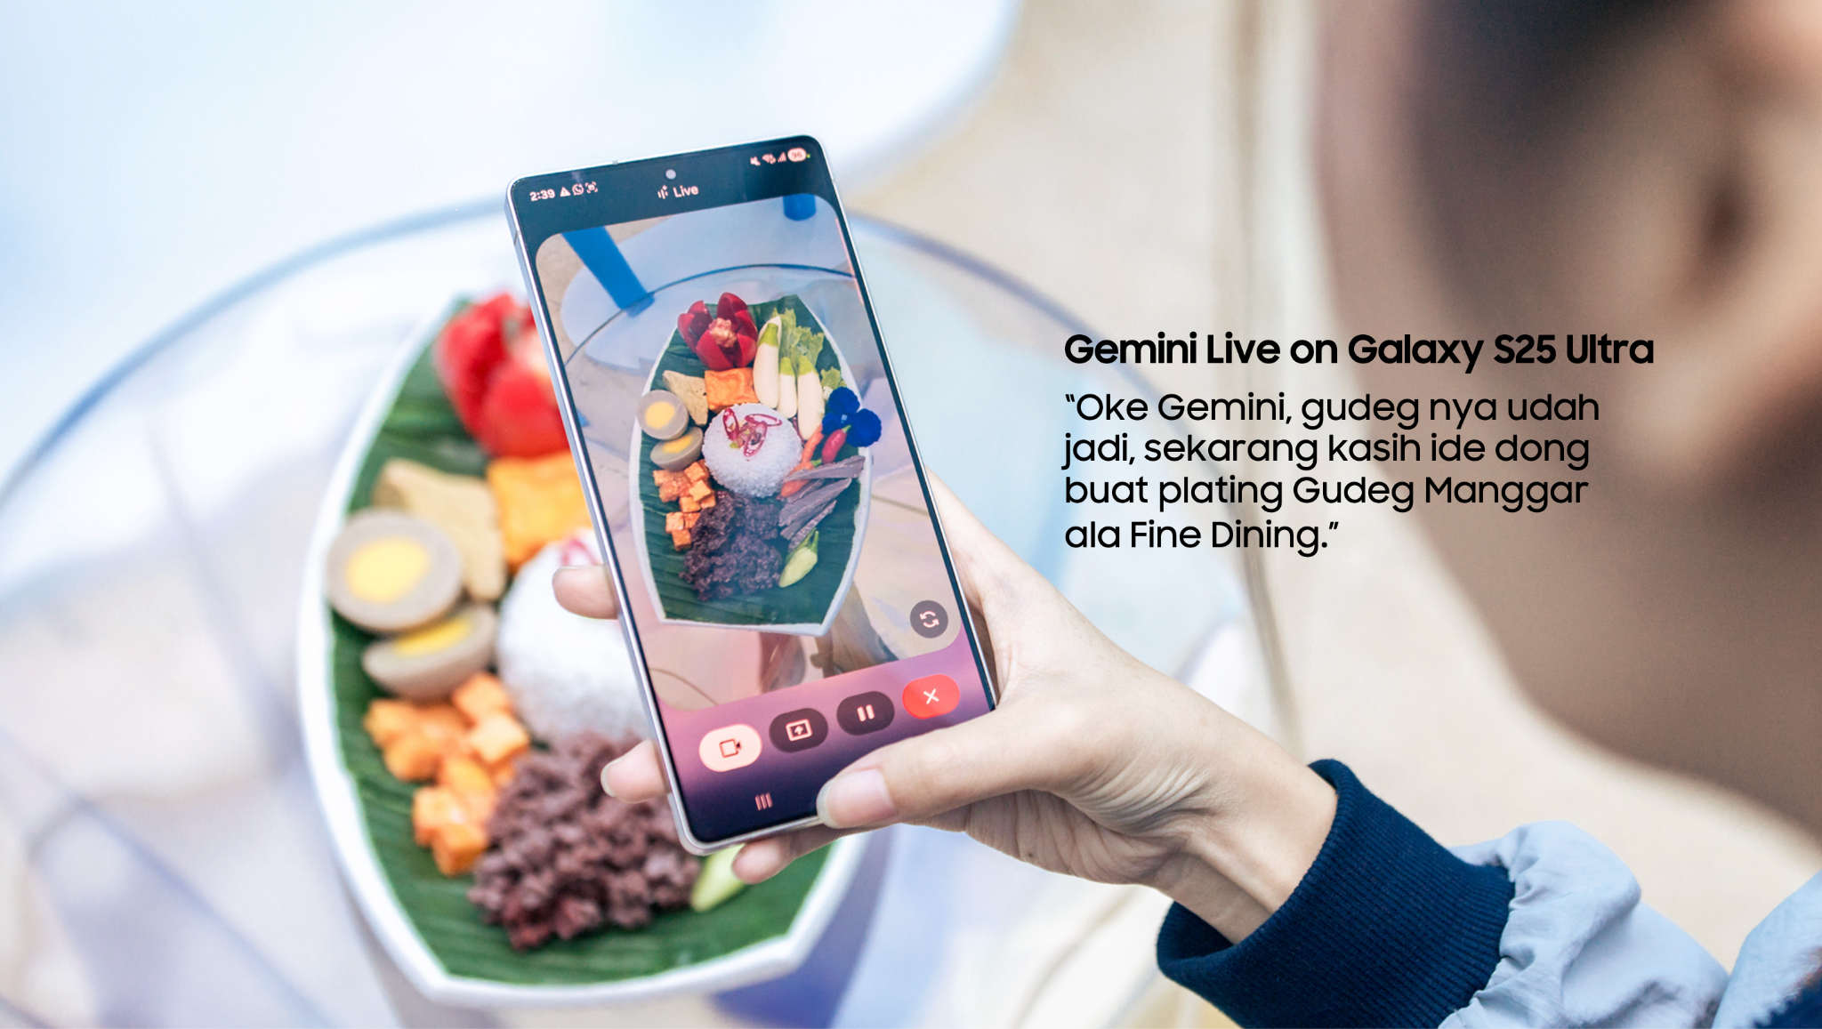
Dapat ide plating makanan untuk konten lebih cepat dengan Gemini Live

Galaxy AI punya ragam tools yang memudahkan siapa saja untuk bikin konten yang epic, termasuk saat traveling. Salah satunya adalah Auto Trim untuk melakukan cut-to-cut video secara otomatis dan bikin video terlihat lebih profesional. Lalu, ada Audio Eraser yang bisa menghilangkan suara yang tidak diinginkan di video secara instan.

Dengan Auto Trim dan Audio Eraser, kamu bisa bikin video berkualitas tinggi dan bebas noise dengan mudah setiap saat. Dian Sastrowardoyo pun membuktikan kecanggihan Auto Trim dan Audio Eraser saat bikin konten di Yogyakarta.

Tingkatkan pengalaman traveling kamu cukup dengan satu perangkat: Galaxy S25 Series!
Berkat integrasi Galaxy AI dan Google Gemini, Galaxy S25 Series benar-benar menjadi one-stop-solution untuk semua kebutuhan traveling. Mulai dari penjelasan sekelas tour guide, penerjemah yang akurat, hingga editor konten yang andal, semua bisa didapat dari satu smartphone. Ini menjadi bukti bagaimana Samsung menjadikan smartphone sebagai teknologi yang mampu mengubah hidup, bukan sekadar alat komunikasi.

Kecanggihan AI di Galaxy S25 Series pun semakin ditegaskan dengan hadirnya Galaxy Quest of Indonesia. Untuk pertama kalinya, AI menjadi fokus utama dari sebuah reality show di Indonesia. Melalui tayangan ini, masyarakat bisa melihat bagaimana AI benar-benar relevan di berbagai aspek kehidupan sehari-hari. Galaxy Quest of Indonesia bukan sekadar acara hiburan, tapi bukti bahwa teknologi bisa meningkatkan pengalaman hidup dengan lebih immersive.

Jadi, tunggu apa lagi? Mulai jelajahi keseruan Indonesia yang tak ada habisnya sekarang dengan Galaxy S25 Series yang didukung Galaxy AI dan Google Gemini!

Untuk informasi lebih lanjut, kunjungi www.samsung.com/id.

-o0o-
Tentang Samsung Electronics Co., Ltd.
Samsung menginspirasi dunia dan membentuk masa depan dengan ide dan teknologi transformatif. Perusahaan ini mendefinisikan ulang dunia TV, smartphone, wearables, tablet, peralatan rumah tangga, sistem jaringan dan memori, sistem LSI, foundry dan solusi LED, serta menghadirkan pengalaman terhubung yang mulus melalui ekosistem SmartThings dan kolaborasi terbuka dengan para mitra. Untuk berita terkini, silakan kunjungi Samsung Newsroom di news.samsung.com.

Untuk keterangan lebih lanjut:
Fia Handayani  Public Relations Manager  Samsung Electronics Indonesia  Email: f.handayani@samsung.com | Maghfira Tabrani  Manager  Carl Byoir  Email: maghfira.tabrani@carlbyoir.com

